基隆市仁愛國民小學112學年度觀察前會談紀錄表
表1
教學時間： 112.10.24 教學班級： 309 教學領域： 數學 教學單元：第四單元 乘法
教 學 者： 林純瑜 觀 察 者： 白雅惠.李惠蓮 觀察前會談時間： 10/24 8:00
- 教材內容：
- 布題1：一間教室外面布置20顆氣球，每層樓布置4間教室，2層樓總共布置幾
顆氣球？
- 圈選單位量詞(關鍵詞)
- 藉由黑板畫圖，讓孩子了解先算與後算的內容
- 討論2種解法 分別代表的意義為何
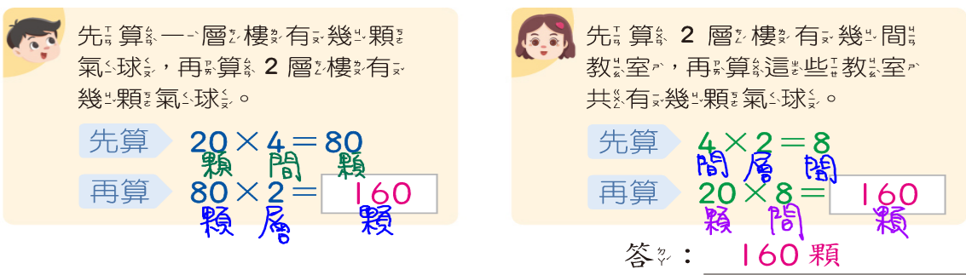
- 布題2：夏山國小每間教室有4盞電燈和2台電風扇，一層樓有9間教室，5層樓
共有幾盞電燈？
1.圈選單位量詞(關鍵詞)、刪除不必要字眼(電風扇)
2.讓學生先獨立思考並完成
3.老師公布答案：藉由黑板畫圖，重複說明2種做法的異同處
(三)布題3：一個髮夾35元，一個錢包的價錢是髮夾的2倍，一條圍巾的價錢是錢包
的3倍，一條圍巾是多少元？
1.圈選三樣物品
2.和學生討論三樣物品間的倍數關係
3.學生利用白板畫線段圖示，產生物品的倍數量感
4.釐清價錢(髮夾和錢包 錢包和圍巾)與倍數之間的關聯連性
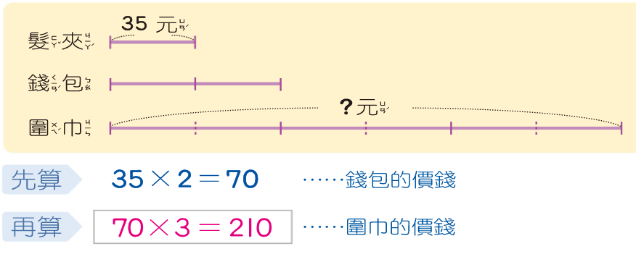

- 教學目標：
- 藉由題目分析講解，使學生對連乘的兩步驟問題有更深切的了解，能說明出先算與後算的內容及意義。
- 使用白板，再藉由畫線段，讓學生了解三樣物品間的倍數關係，能釐清算與後算的意義和內容並做計算。

- 觀察的工具和觀察焦點：
(提示)
1.工具觀察紀錄表、影片等
2.你期待學生在這一堂課能學到什麼？你會怎麼引起學生的學習興趣和動機？你會使用哪些教學策略？
3.觀察焦點可以參考觀察的層面、指標或檢核重點(參考附件)

- 回饋會談時間和地點：（建議教學觀察三天內為佳）

三、學生經驗：
1.使用乘法直式解決二位數乘以一位數的問題
2.使用乘法直式解決三位數乘以一位數的問題

四、教學活動：(含學生學習策略)
1.使用課本和數練本做布題1和布題2
2.帶領學生了解題目的意義，熟悉兩種解法後，並讓學生作練習
3.使用課本做布題3
4.學生使用白板畫線段圖示，讓題目上的數字更具體化

- 教學評量方式：(請呼應教學目標或習，說明使用的評量方式)
- 教師提問，學生發表
- 學生透過白板實作，能獨立完成數線
- 學生能正確完成3題布題

六、回饋會談時間和地點：（建議教學觀察三天內為佳）

10月25日 13:00 309教室

授課教師簽名： 林純瑜 觀課教師簽名： 白雅惠 李惠蓮
基隆市仁愛國民小學112學年度公開觀課紀錄表
表2
教學教師：__ 林純瑜 _ 觀課年級：_ 三年級 __ 觀課/領域科目：__數學領域 ___
觀課教師：_李惠蓮 白雅惠_ 觀課日期：_10_月/ 24日（二）_ 觀課時間： 8:45至9:25
主題/單元名稱： 乘法/連乘的兩步驟問題 教學節次：共 7 節、本次教學為第 5 節
描述性記錄範例：
教師教學情形描述 | 學生學習情形描述 | 師生互動及情境脈絡
老師在黑板上寫下點、線、面，問學生點、線、面有那些形式，學生回答一個答案後，老師會問還有呢？引導學生說出更多答案。如點：（師）點有那些變化呢？線：（師）除了直線，還有什麼線？ | 學生根據老師的提問，回答問題。如點：（生）有大、有小、有圓、有扁。線:(生)直線、曲線、折線、粗線。 | 師生一問一答，進行流暢，教師將學生回答板書在黑板上。在學生回答出比較不一樣答案時，老師會說：很好。例如：生說出＂粗線＂。
課堂觀察記錄：
教師教學情形描述 | 學生學習情形描述 | 師生互動及情境脈絡
- 教師根據課本的布題，先圈選單位詞關鍵字，再依據題意在黑板上畫圖，讓學生說出「先」做什麼「再」做什麼。  - 教師根據課本布題，示範線段圖示和注意事項，也和學生討論三樣物品間的倍數關係  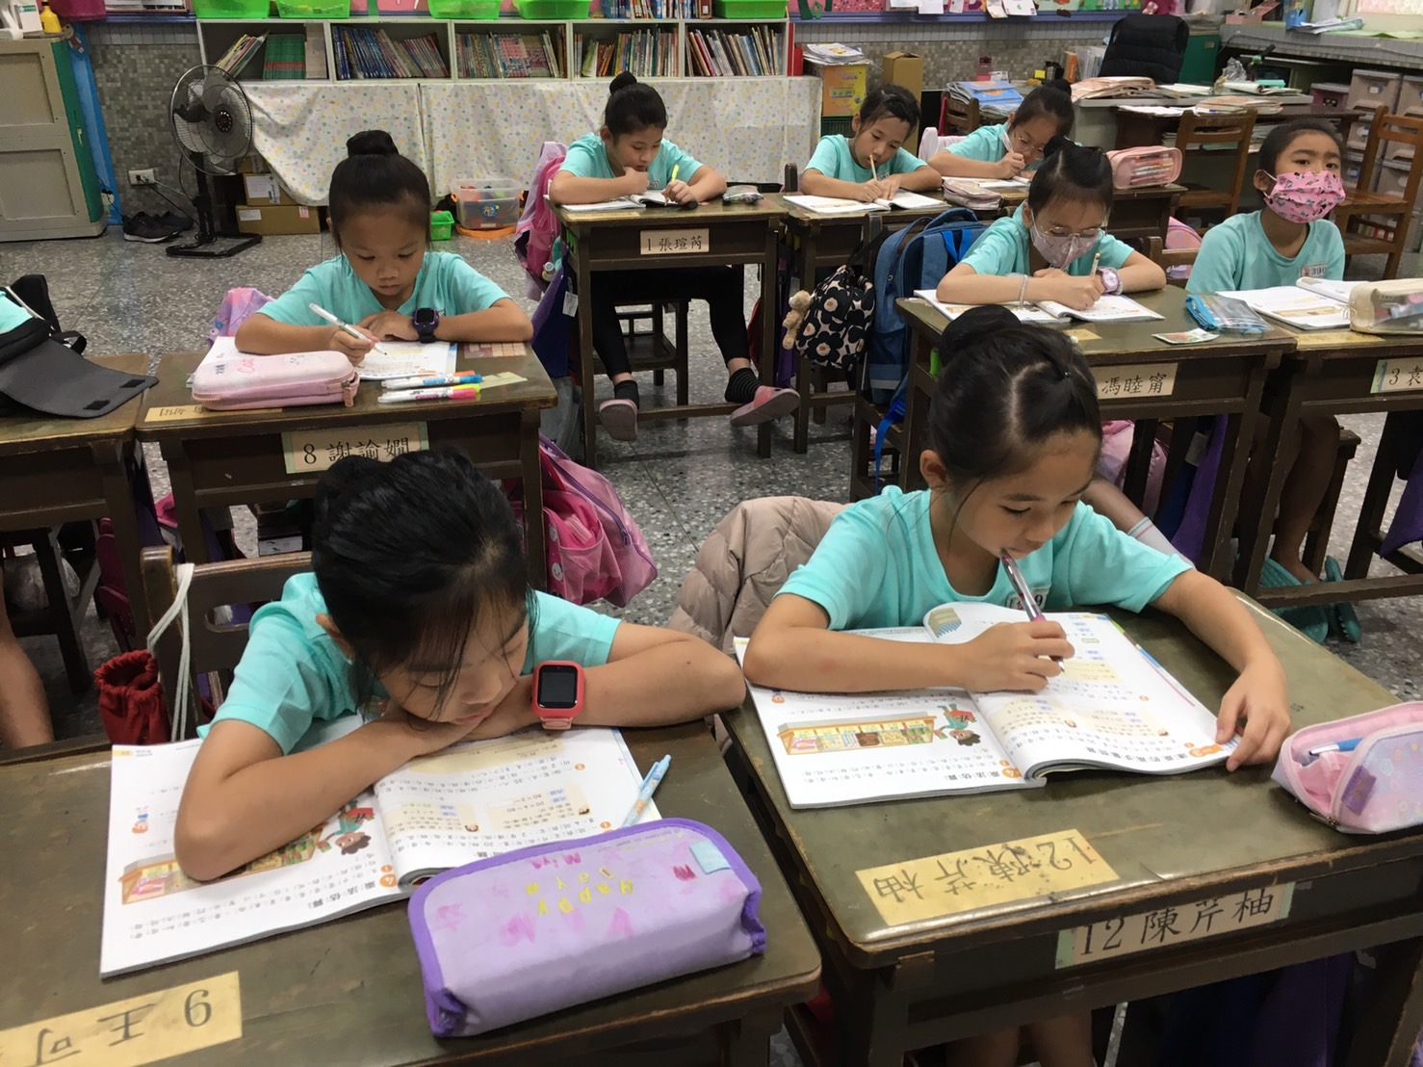 | - 學生能回答「先」做什麼「再」做什麼、正確說出乘法列式、乘數和倍乘數之間的關係及文字意義  - 學生自行獨立畫出三樣物品的線段圖示。能乘法列式之間倍數關係。  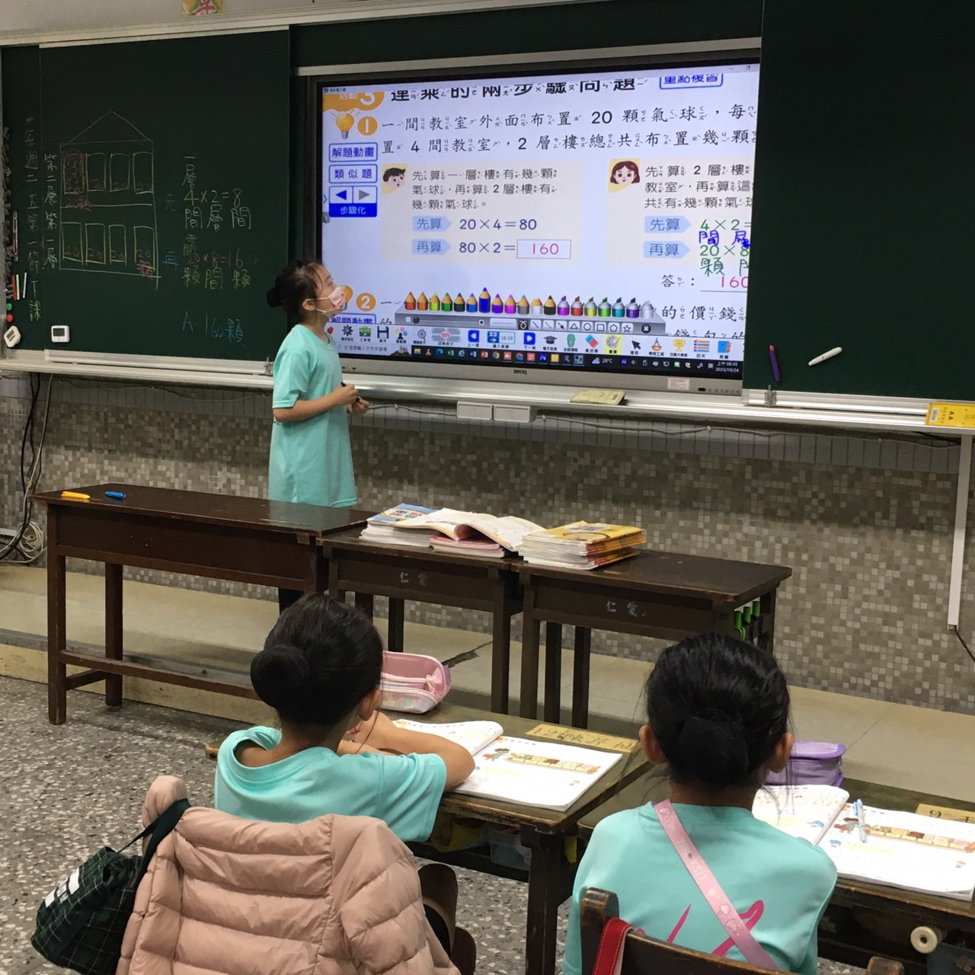 | - 教師適時書寫板書，強調口  說的關鍵字  - 教師複述孩子的口語說明，  鞏固全班的觀念  - 畫小白板時，教師適時作行  - 行間巡視，及時1對1指導錯誤觀念  - 用不同顏色的粉筆書寫板  書，讓觀念清楚明瞭  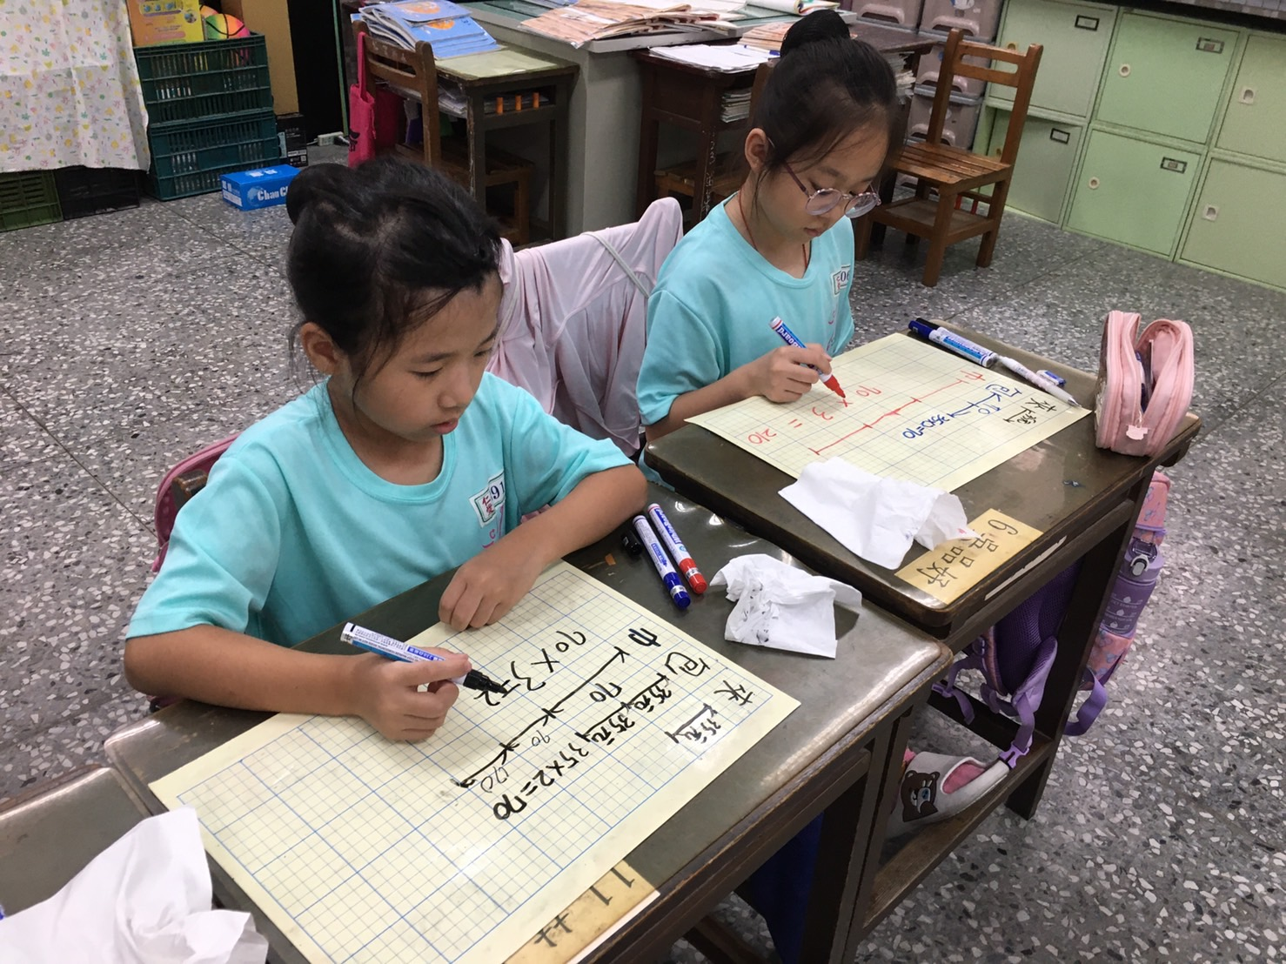

表3
基隆市仁愛國民小學112學年度教師自我省思檢核表
授課教師姓名：_____林純瑜________ 教學班級：___309_____ 教學領域：___數學________
教學單元名稱：_______第四單元 乘法 活動三 連乘的兩步驟問題__________

序號 | 檢核項目 | 優良 | 普通 | 可改進 | 未呈現
1 | 清楚呈現教材內容 | ■ | □ | □ | □
2 | 運用有效教學技巧 | ■ | □ | □ | □
3 | 應用良好溝通技巧 | ■ | □ | □ | □
4 | 運用學習評量評估學習成效 | ■ | □ | □ | □
5 | 維持良好的班級秩序以促進學習 | ■ | □ | □ | □
6 | 營造積極的班級氣氛 | ■ | □ | □ | □
7 | 其他： | □ | □ | □ | □

◎教學省思：
進乘法單元前，不斷讓孩子先熟練九九乘法表(二年級)。從橫式進到直式，雖剛開始有「定位板」作輔助，不斷強調「對齊」「進哪一位」觀念，孩子們才寫得有模有樣。
這節課活動三 連乘的兩步驟，對他們而言，更是一大挑戰，讀懂題目的敘述，抓住單位關鍵字，更要有「先」「後」的認知。這節課僅有3題布題，孩子們也表現不錯，但隔天回家功課的回饋，仍有2-3位學生觀念不清楚，已再做1對1的指導，期待有更好的成績表現。

授課教師簽名： 林純瑜 觀課教師簽名：白雅惠 李惠蓮
表4
基隆市國民小學112學年度觀察後會談紀錄表
教學時間： 112.10.24 教學班級： 309 教學領域： 數學 教學單元： 乘法
教 學 者： 林純瑜 觀 察 者： 白雅惠 李惠蓮 觀察後會談時間： 112.10.25
一、教學者教學優點與特色：
1.適時作行間巡視，發現錯誤，即時做1對1糾正。
2.板書字體清楚，輔以不同顏色粉筆做重點提示。
3.語速適當，適時語氣加重，強調關鍵字眼。
4.學生錯誤回答，仍給予適當機會表現及回饋。

二、教學者教學待調整或改變之處：
1.若時間充裕可以讓孩先小組討論再做發表，否則程度落後的學生僅是被動的接受訊
息，教師不確定他是否真正了解題目的意義。
2. 2步驟乘法，課本僅有2題布題，就結束，但部分孩子仍不熟練，故下一節數學課，
教師需找類似題再重複練習，以加強正確性。

三、對教學者之具體成長建議：
1.讓孩子實際使用白板畫數線，加深數量的觀念，很棒！但也因班級學生少，教師行間
巡視，容易一對一指導，得以錯誤觀念及時糾正。
2.題目裡物品的單位量詞不一樣，數目字擺在被乘數或乘數 地方即不同，需要跟學生不
斷的重複叮嚀，甚至需要畫圖做說明，學生才更清楚明瞭。

授課教師簽名： 林純瑜 觀課教師簽名： 白雅惠 李惠蓮

